**СТАРШАЯ ГРУППА**

**Тема недели: «Семья. День матери».**

**с 23.11.2020 по 27.11.2020 г.**

**Четверг 26.11.2020 г.**

**1.Речевая деятельность.** Тема: Рассказывание произведения В. П. Катаева «Цветик- семицветик».

**Материалы и оборудование:** портрет В. П. Катаева; плакаты с пословицами; аппликация «Цветик-семицветик»; игрушечный котенок; глина.

**Организационный момент.**

– Я знаю, вы любите игры, песни, загадки и пляски. Но нет ничего интереснее, чем наши волшебные книги. Книги – наши верные и мудрые друзья, наши добрые советчики.

Книга – учитель.

Книга – наставник.

Книга – надежный товарищ и друг.

Ум, как ручей, высыхает и старится,

Если ты выпустишь книгу из рук...

– Сказаны удивительные, очень хорошие слова о книгах. Мне лишь остается добавить, что, подружившись с книгой, надо постараться быть ей хорошим хозяином и внимательным читателем.

– А сегодня мы поговорим, пожалуй, о самой известной и любимой детворой книге В. Катаева «Цветик-семицветик».

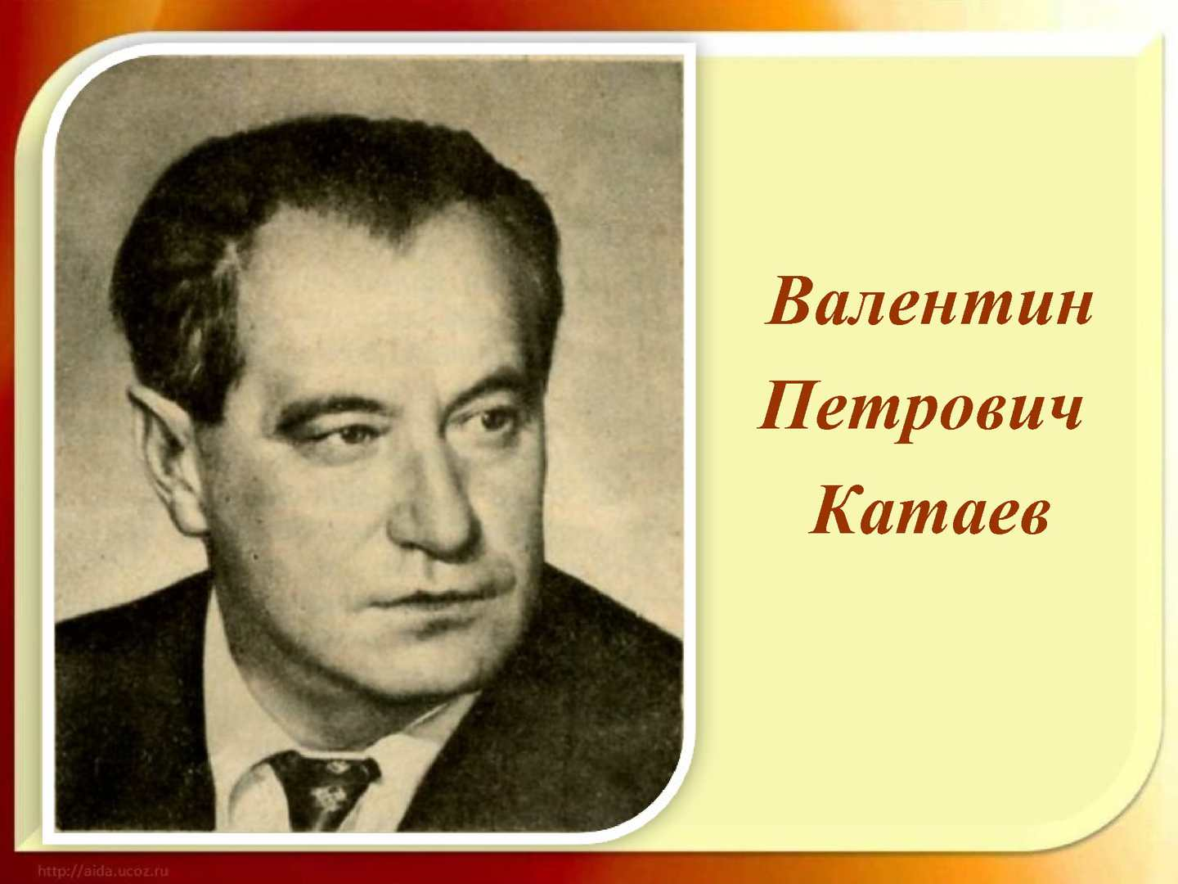

**Беседа по вопросам.**

– Почему книга называется «Цветик-семицветик»?

– Кто помнит начало произведения?

– Кого встретила Женя в волшебном саду?

– Ребята, о чём могла по секрету сказать волшебница девочке Жене?

– А кто из вас знает эти волшебные слова? Я предлагаю вам проговорить эти слова всем вместе, хором.

– Что же произошло потом? Исполнилось ли её желание?

– Как автор описывает медведей на Северном полюсе?

– Какие игрушки прибежали к Жене?

– И вот Женя увидела, что остался один-единственный лепесток. Сколько же лепестков Женя истратила? *(6.)*

– Давайте вспомним, на что были истрачены лепестки.

– О чём же задумалась Женя, когда остался лишь один лепесток?

– Что же произошло потом? Кого встретила Женя?

– Чем же заканчивается сказка?

– Истрачены 7 лепестков. Женя загадала 7 желаний. Какое желание, на ваш взгляд, было самым важным?

– Какой эпизод из сказки показался самым смешным? Самым грустным? А самым радостным?

– Каждому из вас я хочу подарить по «волшебному» цветку. Только в цветке не семь лепестков, а всего лишь один. Вы можете загадать одно-единственное желание.

– У вас у всех есть главные важные желания. Надо чаще о них вспоминать и самому добиваться, чтобы их осуществить.

**Объясните смысл пословиц.**

џ Делу – время, потехе – час.

џ Жизнь дана на добрые дела.

џ Дело мастера боится.

– Подумайте, пожалуйста, какая из пословиц выражает основную мысль сказки («Жизнь дана на добрые дела»).

– А что это значит? На какие такие добрые? Какие дела можно назвать добрыми?

– А кто из вас делает добрые дела?

– Скажите, пожалуйста, а обязательно ли нужно иметь волшебный цветок, чтобы делать добрые дела? Нет, достаточно иметь доброе сердце, чтобы приходить на помощь другим в трудную минуту. И не ждать, когда тебя об этом попросят.

**Подвижная игра «Цветок».**

Наши нежные цветки

Распускают лепестки.

Ветерок чуть дышит,

Лепестки колышет.

Наши алые цветки

Закрывают лепестки.

Тихо засыпают,

Головой качают.

**2.Изобразительная деятельность. Лепка цветка.**

*Воспитатель предлагает детям вылепить свой цветик-семицветик. Дети называют семь цветов пластилина, которые им необходимы. Педагог показывает приемы лепки круглых, овальных лепестков, скатывания тонкой «колбаски» для стебля.*

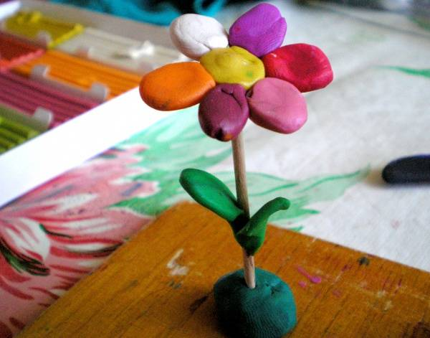

**Рефлексия.**

*Выставка вылепленных изделий.*

– О каком произведении мы беседовали?

– В какую игру играли?

– Что мы вылепили из пластилина?

**3.Физическая культура.**

|  |  |  |  |
| --- | --- | --- | --- |
| Задачи | Содержание НОД | Дозировка | Методические  указания |
| **Задачи:**  Продолжать отрабатывать навык ходьбы в колонне по одному с остановкой по сигналу воспитателя; упражнять в подлезании под шнур боком, в сохранении устойчивого равновесия и прыжках.  **Пособия.**  3 гимнастические скамейки, 2 стойки и шнур, мешочки на полгруппы. | **1 часть**. Ходьба в колонне по одному, врассыпную (по сигналу воспитателя) с выполнением «фигуры»; бег врассыпную. Ходьба и бег повторяются в чередовании.  **2 часть. Общеразвивающие упражнения на гимнастических скамейках**.  1. И. п.: сидя верхом на скамейке, ноги согнуты в коленях, руки на поясе. 1— руки в стороны; 2— вверх; З— руки в стороны; 4 — вернуться в исходное положение  2. И. п.: сидя верхом, ноги согнуты в коленях, руки на поясе. 1 — руки в стороны: 2 — наклон влево (вправо), коснуться пальцами рук пола; З — выпрямиться, руки в стороны; 4 — вернуться в Исходное положение  3. И. п.: сидя верхом на скамейке, ноги прямые, руки за головой. 1 — руки в стороны; 2 — наклон к правой (левой) ноге, коснуться пальцами рук носков ног; 3 — выпрямиться, руки в стороны; 4 — вернуться в исходное положение  4. И. п.: стоя перед скамейкой, руки вдоль туловища. 1 —- шаг правой ногой на скамейку; 2 шаг левой ногой на скамейку; З — опустить правую ногу на пол; 4 — шаг левой ногой со скамейки; повернуться кругом и повторить упражнение  5. И. п.: сесть спиной к скамейке, руки хватом сверху за края скамейки. 1—2—поднять прямые ноги вверх-вперед; 3—4—вернуться в исходное положение  6. И. п.: стоя боком к скамейке, руки вдоль туловища. На счет 1—8 — прыжки вокруг скамейки, затем пауза и снова прыжки 2—З раза.  **Основные виды движений**.  **1. Лазанье — подлезание под шнур** (высота 40 см) боком, не касаясь руками пола и не задевая за верхний край шнура  **2. Прыжки на правой, затем на левой ноге до предмета** (расстояние 5 м  **3. Равновесие** — ходьба по гимнастической скамейке с мешочком на голове, руки на поясе.  Воспитатель ставит две стойки и натягивает шнур (40 см от уровня пола), вдоль зала ставит две гимнастические скамейки. После показа и объяснения дети подлезают под шнур три раза подряд, а затем приступают к заданию в равновесии поточным способом двумя колоннами. Вначале выполняет первая подгруппа детей, а вторая, стоя в шеренге, наблюдает; потом по сигналу воспитателя подходит следующая подгруппа детей.  **Подвижная игра в «Пожарные на учении»**  **3 часть. Игра малой подвижности «У кого мяч?».** | 2-3 мин.  6-7 раз  6 раз  5-6 раз  3-5 раз  5-6 раз  2-3 раза  5-6 раз  2-3 раза  2-3 раза  3-4 раза  2-3 раза |  |
| После того как дети выполнят упражнения в подлезании и равновесии, пособия убираются и воспитатель отмечает исходную линию и линию, до которой следует выполнить прыжки. дети двумя колоннами по сигналу воспитателя выполняют их . |